О Ярмарке
Ярмарка исследовательских и творческих проектов учащихся «Открытие» образовательное событие, традиционно организуемое МАОУ СОШ № 28 весной. Ярмарка ориентирована на развитие у детей навыков исследовательской деятельности и творческого проектирования.
Программа
10:00 - 10:20 Регистрация участников Ярмарки, размещение стендов первой сессии (1-2 классы).
10:20 - 10:40 Открытие Ярмарки.
10:40 – 11:10 Работа первой сессии.
11:10 - 11:30 Перерыв. Смена стендовых докладов.
11:30 - 12:00 Работа второй сессии (3-4 классы).
12:00-12:30 Подведение итогов. Закрытие Ярмарки.
Первая сессия
- Живая азбука. Ясько Иван, Харитонов Михаил. МАОУ СОШ № 33. Руководитель: Михайлова Татьяна Геннадьевна.
- Солнечные краски. Зеленская Екатерина, Сеченова Александра. МАОУ СОШ № 36. Руководитель: Зайцева Татьяна Юрьевна.
- Почему собака лучший друг человека? Фокина Виктория. МАОУ СОШ № 28, 2 "Б". Руководитель: Суховеева Юлия Андреевна.
- О самых ядовитых обитателях земли! Назаров Руслан. МАОУ СОШ №28 , 1 "Г" . Руководитель: Васильева Вера Алексеевна.
- Изготовление искусственного снега в домашних условиях. Зиемелис Егорий. МАОУ СОШ №28 , 2 "В" . Руководитель: Жилева Зоя Михайловна.
- Почему девчонки играют куклы? Рассадкина Николь. МАОУ СОШ №28, 2 "В". Руководитель: Жилева Зоя Михайловна.
- Наследники Тридевятого царства. Велейко Илья. МАОУ СОШ №25 с УИОП, 2 класс. Руководитель: Смородина Анна Валентиновна.
- Канзаши- украшение цветами. Мельникова Надежда. МАОУ СОШ №28 , 1 "Б" . Руководитель: Игубнова Елена Александровна.
- Модель корабля. Цыганков Илья, МАОУ СОШ №28 , 1 "Б" . Игубнова Елена Александровна.
- Часы. Дилбарян Илья. МАОУ СОШ №28, 2 "В". Руководитель: Жилева Зоя Михайловна.
- Морские коньки. Воронина Дарья. МАОУ СОШ №28, 2 "В". Руководитель: Жилева Зоя Михайловна.
- Мир лошадей. Серова Вероника. МАОУ СОШ №28, 2 "А". Руководитель: Сороквашина Галина Сергеевна.
- Роликовая жизнь. Скачкова Диана. МАОУ СОШ №28, 2 "А". Руководитель: Сороквашина Галина Сергеевна.
- Дерево моего двора. Котляр Михаил. МАОУ гимназия №32, 2 "А". Руководитель: Алешкова Елена.
- Лягушачий марафон. Архиреева Мария, Забелло Анна. МАОУ СОШ № 19, 2 "А" . Руководитель: Захарова Антонина Викторовна
- Бассейн в Солнечной стране. Шевченко Анна, Комлема Мария, Шуклин Федор, Фролов Даниил. МАОУ начальная школа-детский сад №72, 1 "А". Руководитель: Яхъяева Ирина Александровна.
- Изготовление чая. Галстян Мадлен. МАОУ СОШ №28, 1 "В". Руководитель: Атьман Ядвига Чеславовна.
- Бабочки. Абрамова Лейла. МАОУ СОШ №28, 1 "В". Руководитель: Атьман Ядвига Чеславовна.
- Солнечная система. Войтко Игорь. МАОУ СОШ №28, 1 "А". Руководитель: Вагабова Надежда Александровна.
- Дерево из гофрированной бумаги. Курильский Леонид. МАОУ СОШ №28, 1 "В". Руководитель: Атьман Ядвига Чеславовна.
- Исследование парообразования. Кипение и испарение. Истомин Никита. МАОУ СОШ № 31, 2 "В". Руководитель: Павлютенко Андрей Игорьевич.
- Влияние механического состава почвы на прорастание, рост и развитие проростков. Глазунов Валерий. МАОУ СОШ №21, 1 "В". Руководитель: Соловьева Татьяна Васильевна.
- Кока - Кола - мифы и реальность. Кальницкий Александр. МАОУ лицей №17, 2 "А" . Руководитель: Чесова Татьяна Григорьевна.
Вторая сессия
Вторая сессия
- Погода. Климат. окружающая среда. Пасечнюк Дмитрий. МАОУ гимназия №32, 4 "А" класс. Руководитель: Чащухина О.В.
- Глаза - важный орган. Парфененкова Татьяна. МАОУ СОШ № 7, 3 "В" класс. Руководитель: Егоркина Елена Григорьевна.
- В мире декупажа. Федорова Александра. МАОУ СОШ №29, 3 Г класс. Руководитель: Анисимова Инна Евгеньевна.
- Пиньята - самый необычный подарок. Неженцева Анна. МАОУ СОШ №28, 3Б. Руководитель: Френцель Галина Алексеевна.
- Каждый может стать мастером. Вишневская Кристина. МАОУ СОШ №28, 3Б. Руководитель: Френцель Галина Алексеевна.
- Происхождение кукол. Ганина Евгения. МАОУ СОШ №28 , 3 "В". Руководитель: Голубенко Галина Алексеевна.
- Птичий двор. Счастный Валерий. МАОУ СОШ №28 , 3 "В". Руководитель: Голубенко Галина Алексеевна.
- Плетение бисером. Лукьянцева Дарья. МАОУ СОШ № 48, 3а кл. Руководитель: Межевикина Людмила Васильевна.
- Природа просит защиты. Артамонова Алина, Бондарева Эвилина. МАОУ СОШ №41 2В ,4А. Руководитель: Жигун Светлана Ивановна
- Окрестности гимназии №22 Кёнигсберга и Калининграда. Капитоненко Дарья. гимназия №22, 3 "В" класс. Руководитель: Клочихина Светлана Васильевна.
- Лазер. Криворот Арсений. МАОУ СОШ №26, 3в. Руководитель: Беженова Ольга Викторовна.
- Сухой лёд. Новиков Денис. МАОУ СОШ №26, 3А. Руководитель: Гакуть Виктория Орликовна.
- Крахмал и его свойства. Нешкова Олеся. МАОУ СОШ № 47, 3а класс. Руководитель: Придава Наталья Стасио.
- Достопримечательности Балтийского побережья. Крылов Данила. МАОУ СОШ №28 , 4 "Б". Руководитель: Брылева Елена Александровна.
- Чудо- сервиз. Войтюк Наталья. МАОУ СОШ №28 , 4 "Б". Руководитель: Брылева Елена Александровна.
- Изонить. Синельникова Полина. МАОУ СОШ №28, 4 "Б". Руководитель: Брылева Елена Александровна.
- Зимний сад. Цветков Егор, Краснослободцев Артем. МАОУ СОШ №28 , 4 "Б". Руководитель: Брылева Елена Александровна.
- Такие ручные часы. Ближевская Лана. МАОУ СОШ №28 , 3 "а". Руководитель: Жебит Инга Яновна.
- Насекомые и их знакомые. Куканов Владимир. МАОУ СОШ №28, 3 "а". Руководитель: Жебит Инга Яновна.
- Пасхальная бутылка. Колмыкова Мария. МАОУ СОШ №28, 4 "а". Руководитель: Реймхе Елена Владимировна.
- Тропою юного эколога по Куршской косе. Разорёнов Виктор. Горчаков Иван. МАОУ СОШ № 50, 4 "А". Руководитель: Сейфуллаева М.А.
- Маленькие хонурики. Михновец Елизавета. МАОУ СОШ №28 , 4 "Б". Руководитель: Брылева Елена Александровна.
- Губительная красавица плесень. Касьян Тимур. МБОУ СОШ "Школа будущего", 3 класс. Руководитель: Смирнова Наталья Вячеславовна.
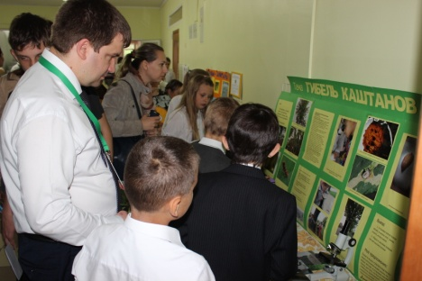
- История моей семьи в истории города. Принцева Елизавета. МАОУ СОШ №46 с УИОП, 3 "А". Руководитель: Маевская Ирина Александровна.
Среди участников Ярмарки - нет победителей и проигравших. Школьники делятся результатами своих исследований в форме стендовой сессии. Стендовый доклад - это способ рассказать о проектной работе при помощи заранее изготовленного стенда.
Все участники награждаются дипломами лауреатов, а руководители работ – благодарственными письмами.
МУНИЦИПАЛЬНОЕ АВТОНОМНОЕ ОБЩЕОБРАЗОВАТЕЛЬНОЕ УЧРЕЖДЕНИЕ
г. КАЛИНИНГРАДА
СРЕДНЯЯ ОБЩЕОБРАЗОВАТЕЛЬНАЯ ШКОЛА № 28

V Ярмарка творческих и исследовательских проектов учащихся «Открытие»

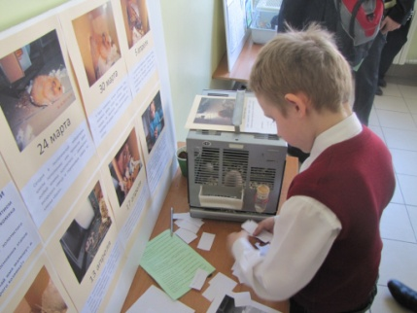
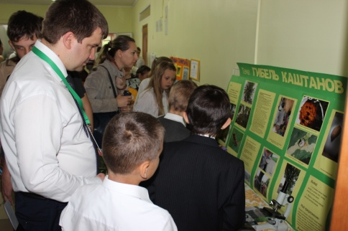

При поддержке: Экологической группы «ГИД» и ООД «Исследователь» (региональное отделение)

26 апреля 2014 Калининград

